Tillsynsbegäran – information om höga naturvärden och fridlysta arter i avverkningsanmälan A 33279-2021 i Uppsala kommun

Detta dokument behandlar höga naturvärden i avverkningsanmälan A 33279-2021 i Uppsala kommun. Denna avverkningsanmälan inkom 2021-06-30 00:00:00 och omfattar 18,8 ha.

Vi begär härmed att Skogsstyrelsen fattar beslut enligt miljöbalken som säkerställer att skogens höga naturvärden bevaras samt säkerställer att EU-lagstiftning efterlevs och att artskyddsbrott förhindras. Vi önskar även ta del av de ställningstaganden och beslut som myndigheterna meddelar till följd av aktuell avverkningsanmälan och föreningens inlaga (se 34 § förvaltningslagen).

Nedan beskrivs fynd av naturvårdsarter och fridlysta arter som gjorts i det avverkningsanmälda området. I BILAGA 1 finns artfakta om fridlysta och rödlistade arter.

# Naturvårdsarter

I avverkningsanmälan har följande 21 naturvårdsarter hittats: liten hornflikmossa (VU), rynkskinn (VU), lunglav (NT), ullticka (NT), vedtrappmossa (NT), fällmossa (S), grön sköldmossa (S, §8), källpraktmossa (S), nästrot (S, §8), platt fjädermossa (S), rostfläck (S), skinnlav (S), skogshakmossa (S), stubbspretmossa (S), svart trolldruva (S), trubbfjädermossa (S), underviol (S), vedticka (S), vårärt (S), blåsippa (§9) och revlummer (§9). Av dessa är 5 rödlistade. För rödlistade arter har rödlistekategorin angivits inom parentes. Arter som är signalarter enligt Skogsstyrelsen har markerats med (S). För fridlysta arter anges även paragrafen i Artskyddsförordningen som arten är fridlyst enligt.

De påträffade naturvårdsarterna är ett tydligt kvitto på att detta rör sig om en skog med höga naturvärden. I Figur 1 visas en karta över det avverkningsanmälda området, där samtliga fyndplatser för naturvårdsarter som finns registrerade på Artportalen har markerats.

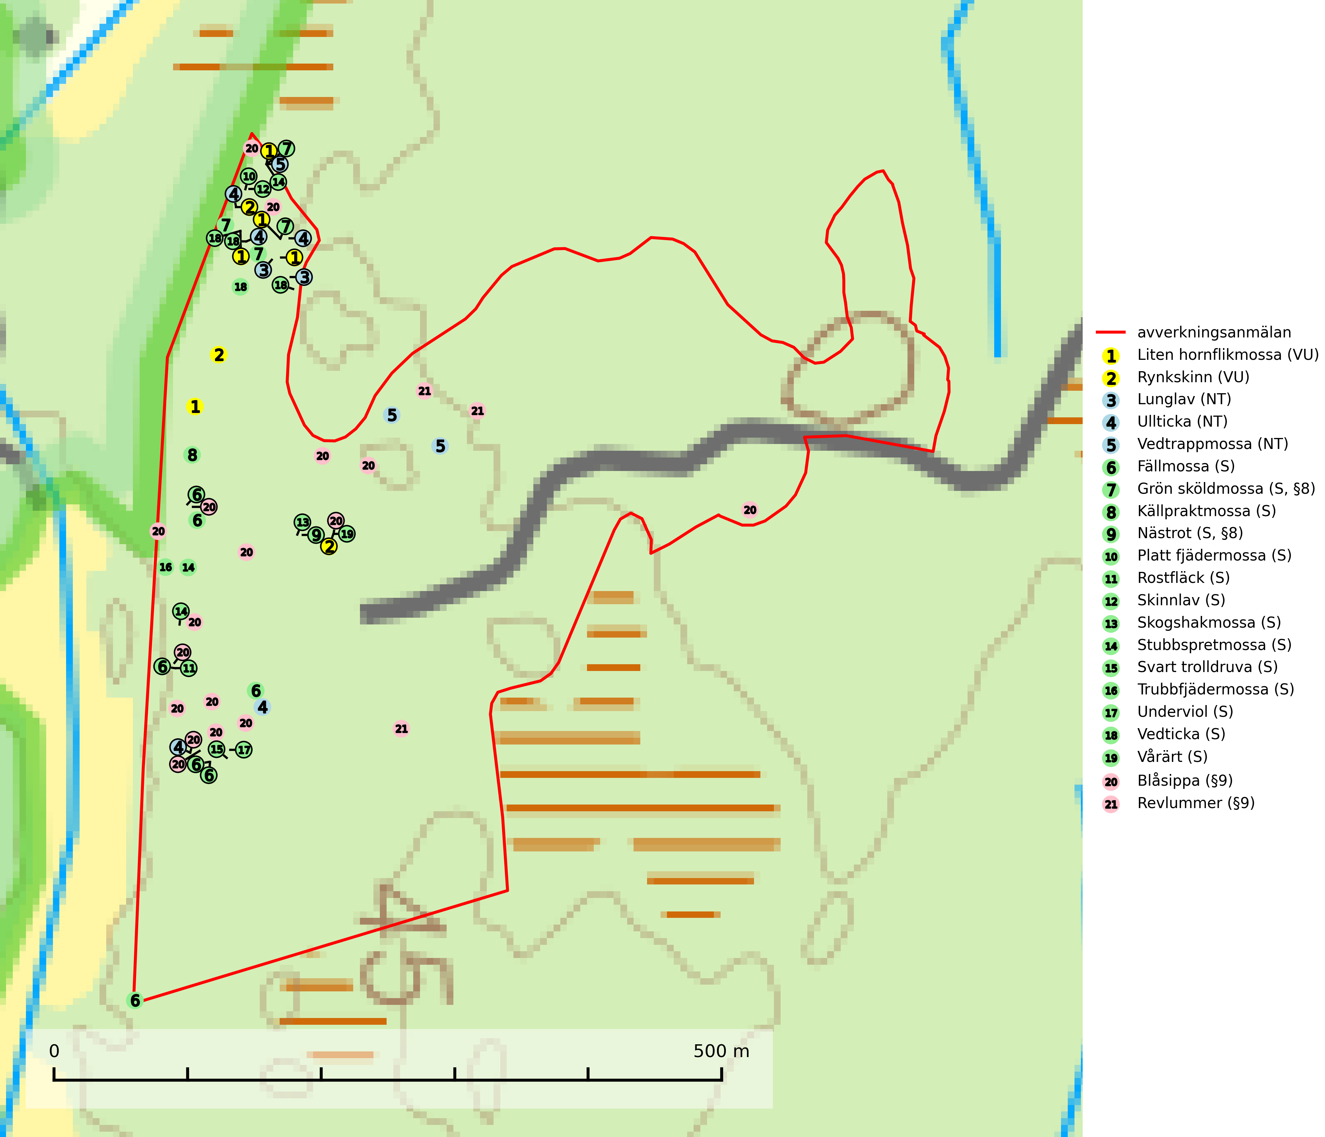

Figur 1. Fyndplatser för naturvårdsarter i det avverkningsanmälda området (röd linje). Markörer utan svart kant är placerade på fyndplatsen. Markörer med svart kant är placerade vid sidan av fyndplatsen och har ett svart streck som visar fyndplatsens exakta position. Kartans mittpunktskoordinat är N 6647862, E 653481 i SWEREF 99 TM.

**Fällmossa** indikerar i stort sett alltid områden med höga naturvärden, skog med lång kontinuitet, gamla träd, hög luftfuktighet och stabila förhållanden. Sporkapslar finnar man enbart på extra skyddsvärda lokaler (Nitare & Skogsstyrelsen, 2019).

**Liten hornflikmossa (VU)** växer på grova murkna lågor i sluten och urskogsartad granskog med hög och jämn luftfuktighet. Arten är placerad högst upp i Skogsstyrelsens värdepyramid för bedömning av skog med höga naturvärden och samtliga kända lokaler med liten hornflikmossa bör ges ett ändamålsenligt skydd (SLU Artdatabanken, 2024; Nitare & Skogsstyrelsen, 2019).

**Lunglav (NT)** är en av vårt lands främsta signalarter som överallt indikerar gamla lövträd, skogsbestånd med höga naturvärden och ekosystem med lång skoglig kontinuitet. Lokalt kan förekomsten vara mycket riklig men den hittas nästan enbart i gamla och ej slutavverkade skogar. Artens samtliga förekomster bör uppmärksammas från naturvårdssynpunkt, då många lokaler även hyser andra ovanliga och rödlistade arter. Rikliga förekomster bör skyddas med biotopskydd, frivilliga avsättningar eller reservat. Det finns ett antal sällsynta lavparasiter som växer på lunglav: lunglavsknapp (VU), skrovelmössing (DD), lunglavshårprick (DD), *Calycina alstrupii* (NA) och *Chalara lobariae* (NA) (SLU Artdatabanken, 2025; SLU Artdatabanken, 2024; Nitare & Skogsstyrelsen, 2019).

**Rynkskinn (VU)**, rödlistad som sårbar, är en vednedbrytare som växer på grova granlågor och ingår i en karaktäristisk association av vedsvampar knutna till urskogsartade barrskogar. Den har klassificerats som en “urskogsindikator” och är placerad i toppen av Skogsstyrelsens värdepyramid för bedömning av skog med höga naturvärden. Allt tyder på att rynkskinn är mycket känslig för skogliga ingrepp (Nitare & Skogsstyrelsen, 2019; SLU Artdatabanken, 2024).

**Skinnlav** förekommer på diverse lövträd, främst på gammal asp och sälg. Den påträffas främst i områden med lång kontinuitet av grova lövträd och signalerar skogsmark med höga naturvärden. På lokalerna förekommer som regel ett flertal andra ovanliga eller rödlistade lavar. I likhet med gelélavarna, etablerar sig skinnlaven i skogsmark på grova aspar i sena lövsuccessioner (Nitare & Skogsstyrelsen, 2019).

**Stubbspretmossa** växer på ved i rika löv- och barrskogar med relativt hög luftfuktighet och indikerar fuktiga skogsmiljöer med gott om murken ved och ofta höga naturvärden (SLU Artdatabanken, 2024).

**Svart trolldruva** är en kalkgynnad växt som förekommer på näringsrik frisk mulljord i såväl bördiga kalkbarrskogar som sydliga kalklövskogar och lundar. Arten är en bra signalart för skyddsvärda biotoper i såväl löv- som barrskogar och tål inte slutavverkning och markberedning. Trolldruva är värdväxt för ett antal sällsynta fjärilsarter som ställer höga krav på sina livsmiljöer, däribland trolldruvemätare (EN), skuggmalmätare (VU) och trolldruvelobmätare (VU) (SLU Artdatabanken, 2024; Nitare & Skogsstyrelsen, 2019).

**Ullticka (NT)** är knuten till restbestånd av barrnaturskog och förekommer med ett tydligt optimum i orörda eller måttligt påverkade gamla granskogar där det föreligger viss kontinuitet av grov död ved. Ullticka är en bra signalart inom hela sitt utbredningsområde och i södra Sverige är den sällsynt och en god signalart för skyddsvärda granskogsmiljöer. Den hotas av avverkning och fragmentering av naturskog och äldre granskog med lång trädkontinuitet. På ullticka kan ibland ulltickeporing (VU) påträffas - det är en sällsynt ticka som nyligen delats upp i tre olika arter: *Skeletocutis brevispora* (ulltickeporing)*, Skeletocutis delicata och Skeletocutis exilis*. De två sistnämnda arterna står för närvarande (2020) som ej bedömda i rödlistan (SLU Artdatabanken, 2024; Nitare & Skogsstyrelsen, 2019; Miettinen & Niemelä, 2018).

**Underviol** är en bra signalart i hela sitt utbredningsområde i såväl lövlundar som kalkbarrskogar. Arten är särskilt intressant när den förekommer i barrskog och indikerar då troligen relikta och hotade kalkbarrskogsekosystem. Underviol tål inte dagens storskaliga skogsbruksmetoder även om den vid enstaka tillfällen lyckas kvarstå i fuktdråg efter avverkning (Nitare & Skogsstyrelsen, 2019).

**Vedtrappmossa (NT)** växer på död ved, främst i gammal granskog. Den förekommer knappast alls i fjällnära barrskogar utan finns i skogslandskapet nedom fjällen och framför allt i landets södra delar är den en mycket bra signalart för barrnaturskog med höga naturvärden. Skogsavverkning och brist på grov död ved i skogen är de allvarligaste hoten och den överlever inte kalhyggesbruk. Lokaler med sluten granskog, tillräckligt stora för att säkerställa ett kontinuerligt tillskott på grova lågor, bör undantas från storskaligt skogsbruk (SLU Artdatabanken, 2024).

**Vårärt** är en kalkgynnad mullväxt som är knuten till rik lundartad vegetation och har sin huvudsakliga förekomst i sydliga kalklövskogar, lövängen och hässlen. Den har även viktiga förekomster av reliktkaraktär i örtrika kalkgranskogar på frisk eller något fuktig mark i mellersta Sverige. Vårärt är en extra betydelsefull signalart i boreala (och boreonemorala) kalkgranskogar, då dessa förekomster nu är starkt fragmenterade och troligen visar på en flertusenårig ekologisk kontinuitet där spridning och etablering kan ha skett under postglaciala värmetiden. Arten tål inte dagens rationella skogsbruksmetoder (Nitare & Skogsstyrelsen, 2019).

# Fridlysta arter

Följande fridlysta arter har sina livsmiljöer och växtplatser i den avverkningsanmälda skogen: grön sköldmossa (S, §8), nästrot (S, §8), blåsippa (§9) och revlummer (§9).

**Grön sköldmossa (§8)** omfattas av EU:s art- och habitatdirektiv bilaga 2 vilket innebär att det finns ett uttalat intresse inom Europeiska unionen att bevara arten. Grön sköldmossa kräver skog som har ett speciellt mikroklimat med hög och jämn luftfuktighet i kombination med rik tillgång på död ved (Nitare, 2019). I praktiken handlar det om åtminstone 50 meter med skyddande skog för att undvika uttorkning av marken (Hallingbäck, personligt meddelande 2022-02-24). Grön sköldmossa är en ansvarsart för Sverige då en särskilt stor andel av Europas population finns i landet. Mark- och miljööverdomstolen (MÖD) har i mål nr M 2019-20 (18 februari 2019) slagit fast att grön sköldmossa (§8) är dispenspliktig och att exemplar av arten inte får skadas utan dispens (MÖD, mål nr M 2019-20).

I BILAGA 1 finns mer detaljerad information om ekologi samt krav på livsmiljö hos fridlysta arter.

BILAGA 1 –  
Fridlysta och rödlistade arter

# Grön sköldmossa – ekologi samt krav på livsmiljön

Grön sköldmossa, fridlyst enligt 8§ artskyddsförordningen, växer på stubbar och lågor av olika trädslag, huvudsakligen i sena nedbrytningsstadier och på och mellan grova rötter av levande och döda träd. Den förekommer i Sverige främst i näringsrika granskogar med stort inslag av löv, arten är kortlivad och antalet kapslar varierar kraftigt mellan olika år (SLU Artdatabanken, 2021). Grön sköldmossa kräver skog som har ett speciellt mikroklimat med hög och jämn luftfuktighet i kombination med rik tillgång på död ved (Nitare, 2019). I praktiken handlar det om åtminstone 50 meter med skyddande skog för att undvika uttorkning av marken (Hallingbäck, personligt meddelande 2022-02-24).

Arten har sin huvudutbredning i sydöstra Sverige (SLU Artdatabanken, 2021). Allvarligaste hoten mot arten är skogsavverkning och brist på död ved. Brist på naturligt döda träd i dagens produktionsskogar gör att arten blir allt sällsyntare (Hallingbäck, 2016). Död ved i större mängd bör lämnas och träd tillåtas åldras och dö för att skapa kontinuerlig tillgång på livsmiljöer. Träd och livsmiljö bör skyddas genom att lämna trädgrupper, ytor eller zoner (SLU Artdatabanken, 2021).

Grön sköldmossa är upptagen i EU:s Habitatdirektiv bilaga 2 vilket innebär att det finns ett uttalat intresse inom Europeiska unionen att bevara arten. Grön sköldmossa är en ansvarsart för Sverige då en särskilt stor andel av Europas population finns i landet. Förutom i östra Sverige har arten inga större sammanhängande utbredningar med gynnsam bevarandestatus söderut i Europa förrän i Montenegro. Det finns enbart liten förekomst med gynnsam regional bevarandestatus i södra Frankrike och södra Polen. Grön sköldmossa är typisk art för 9010 Taiga och 9750 Svämlövskog (Natura 2000) och omfattas även av Bernkonventionen bilaga 1.

Fridlysningen enligt §§ 8 och 15 Artskyddsförordningen innebär att det är förbjudet att på något sätt skada exemplar av arten. Artskyddsförordning (2007:845):

* 8 § I fråga om sådana vilt levande kärlväxter, mossor, lavar, svampar och alger som anges i bilaga 2 till denna förordning är det förbjudet att i den omfattning som framgår av bilagan 1. plocka, gräva upp eller på annat sätt ta bort eller skada exemplar av växterna, och 2. ta bort eller skada frön eller andra delar.
* 15 § Länsstyrelsen får i det enskilda fallet ge dispens från förbuden i 6, 8 och 9 §§ som avser länet eller del av länet, om det inte finns någon annan lämplig lösning och dispensen inte försvårar upprätthållandet av en gynnsam bevarandestatus hos artens bestånd i dess naturliga utbredningsområde.

Grön sköldmossa är även listad som B i Artskyddsförordningen vilket innebär att den är en art av unionsintresse:

* B: Arten har enligt fågeldirektivet eller art- och habitatdirektivet ett sådant unionsintresse att särskilda skyddsområden (fågeldirektivet) eller bevarandeområden (art- och habitatdirektivet) behöver utses. Arten finns upptagen i bilaga 1 till fågeldirektivet eller bilaga 2 till art- och habitatdirektivet.

Mark- och miljööverdomstolen (MÖD) har i mål nr M 2019-20 (18 februari 2019) slagit fast att grön sköldmossa (§8) är dispenspliktig och att exemplar av arten inte får skadas utan dispens (MÖD, mål nr M 2019-20).

## Referenser – grön sköldmossa

Hallingbäck T., 2016. *Mossor en fältguide.* Naturcentrum.

Hallingbäck T., 2022. *Personligt meddelande 2022-02-24.* SLU Artdatabanken. Se nedan.

Mark- och miljööverdomstolen. *Dom 18 februari 2019 i mål nr M 2019-20* (MÖD, mål nr M 2019-20)

Nitare, J., 2019. *Skyddsvärd skog – Naturvårdsarter och andra kriterier för naturvärdesbedömning.* Skogsstyrelsen.

SLU Artdatabanken, 2021. *Artfaktablad. Naturvård – artfakta.* SLU Artdatabanken, Uppsala

Hallingbäck, personligt meddelande 2022-02-24

Från: Tomas Hallingbäck <Tomas.Hallingback@slu.se>  
Date: tors 24 feb. 2022 kl 17:49  
Subject: Re: Grön sköldmossa  
To: Magnus Kasselstrand <magnus.kasselstrand@gmail.com>

Hej Magnus,

Tyvärr finns inga studier på just detta, men uttorkning av underlaget är en starkt negativ faktor för grön sköldmossa, och jag brukar hänvisa till lokalklimatiska studier som visar att skyddskappan för att förhindra uttorkning av marken ligger på minst tre trädlängder skog (för plan mark), kortare för kuperad terräng, och detta blir i praktiken åtminstone 50 meter.

MVH  
Tomas Hallingbäck

# Lunglav – ekologi samt krav på livsmiljön

Lunglav (NT) är en av vårt lands främsta signalarter som överallt indikerar gamla lövträd, skogsbestånd med höga naturvärden och ekosystem med lång skoglig kontinuitet. Lokalt kan förekomsten vara mycket riklig men den hittas nästan enbart i gamla och ej slutavverkade skogar. Artens samtliga förekomster bör uppmärksammas från naturvårdssynpunkt, då många lokaler även hyser andra ovanliga och rödlistade arter. Rikliga förekomster bör skyddas med biotopskydd, frivilliga avsättningar eller reservat (SLU Artdatabanken, 2024; Nitare & Skogsstyrelsen, 2019).

På lunglav kan man sällsynt finna små svarta skivlika bildningar som liknar apothecier men som är en parasitisk svamp, Lunglavsknapp *Plectocarpon lichenum* (VU). Det finns ytterligare ett antal parasiter vilka bara förekommer på lunglav: Skrovelmössing *Dactylospora lobariella* (rödlistad som Kunskapsbrist DD) och Lunglavshårprick *Niesslia lobariae* (rödlistad som Kunskapsbrist DD). Skrovelmössing (DD) har små svarta apothecier och bruna, 1-septerade sporer och Lunglavshårprick (DD) har brunhåriga perithecier och färglösa, 1-septerade sporer. Nyligen har ytterligare två lavparasiter påträffats i Sverige som växer på lunglav: *Calycina alstrupii* (NA) och *Chalara lobariae* (NA) (SLU Artdatabanken, 2025; SLU Artdatabanken, 2024; Nitare & Skogsstyrelsen, 2019).

## Referenser – lunglav

Nitare, J. och Skogsstyrelsen, 2019. *Skyddsvärd skog – Naturvårdsarter och andra kriterier för naturvärdesbedömning.* Skogsstyrelsen.

SLU Artdatabanken, 2024. *Artfaktablad. Naturvård – artfakta.* SLU Artdatabanken, Uppsala.

SLU Artdatabanken, 2025. *Över 20 nya lavparasiter för Sverige.* https://www.slu.se/artdatabanken/arter-och-natur/artiklar/over-20-nya-lavparasiter-for-sverige/